Лабораторное занятие № 15.

Тема: « Изучение ультраструктуры злокачественных опухолевых клеток (микропрепараты, электроннограммы)»

Цель занятия – ознакомиться с морфологией злокачественных новообразований.

Задачи:
- Ознакомиться с содержанием Лекции 15 «Канцерогенез и образование опухолевых клеток», «Канцерогенные и мутагенные факторы» .
- Зарисовать и описать представленные микропрепараты злокачественных опухолей, отметив морфологические изменения стрелками и подписями зарисованных изменений.
- Аккуратно оформить и переслать преподавателю в виде одного файла.
- 2. Сфотографировать документ (подписать Ф.И.О. _ПК_ЛЗ 15) разместить в Google Disk, а ccылку на него переслать
- по системе Универ или по электронной почте: Tamara.Shalakhmetova@kaznu.kz
Убедитесь, что открыли доступ к своим файлам! Иначе преподаватель не сможет открыть ссылку и оценить ваши ответы!

Дедлайн 20.00 четверг 06.05.21
Максимальный балл – 10 баллов

Микропрепараты:
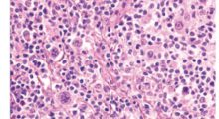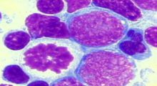
А Б
Рис. 1. Узловая лимфома Ходжкина с лимфоидным преобладанием. Патологические клетки выглядят в виде «клеток типа попкорна». Такой тип лимфомы может перейти в диффузную В-крупноклеточную лимфому. А- х100, Б- х400.

Лимфома – это онкологическое заболевание, при котором злокачественные клетки происходят из клеток лимфатической системы.
Лимфомы принято делить на 2 основные группы:
— ходжкинские лимфомы
— неходжкинские лимфомы
Лимфомы Ходжкина (лимфогранулематоз) характеризуются наличием особых атипичных клеток – клеток Березовского-Штернберга-Рида, которые образуются из собственных лимфоцитов, чаще всего B-клеток. При неходжкинских лимфомах нет клеток Березовского-Шетрнберга-Рида, но они также связаны с патологическим изменением лимфоцитов (тоже чаще всего B-клеток).

Типы лимфом
Лимфомы Ходжкина бывают двух видов:
— классическая лимфома Ходжкина. Наиболее распространенная форма, при этом виде заболевания в тканях в большом количестве присутствуют клетки Березовского-Штернберга-Рида.
— узловая лимфома Ходжкина с лимфоидным преобладанием. Редкий тип ходжскинской лимфомы, при котором патологические клетки отличаются от классических клеток Березовского-Штернберга-Рида и называются «клетками типа попкорна». Такой тип лимфомы может перейти в диффузную В-крупноклеточную лимфому. Этот тип лимфомы Ходжкина характеризуется локальными проявлениями заболевания, благоприятным течением даже при условии отказа от специфического лечения.
Среди неходжкинских лимфом существет много видов, чаще всего встречаются:
— диффузная В-крупноклеточная лимфома. Атипичные клетки похожи на активированные B-лимфоциты.
— фолликулярная лимфома. Для нее характерна низкая степень злокачественности. Опухоль развивается из клеток герминативного центра фолликула.
По скорости развития заболевания лимфомы бывают индолентные (развиваются медленно, долго нет симптомов ) и агрессивные (развиваются быстро, клиническая картина яркая).

Симптомы лимфомы
Среди первых признаков лимфомы можно выделить безболезненные вздутия и увеличенные железы на шее, в животе, в подмышечных или в паховых областях. Другими возможными симптомами лимфомы могут быть красные пятна на коже, тошнота, рвота, боли в животе, кашель или одышка.
Также насторожить должны ночной пот, внезапная резкая потеря веса (более чем на 10% от общей массы тела), повышение температуры, которое может появляться и исчезать, особенно в вечернее время, кожный зуд, как правило, без сыпи и необычно сильная усталость.

Как диагностируется лимфома
Диагностика лимфомы начинается со сбора анамнеза и физикального осмотра в кабинете терапевта, включающего проверку лимфоузлов шеи, подмышечных областей и паховых областей, печени и селезенки. Пациента направляют на анализы крови – общий и биохимический крови, проводят необходимые дополнительные исследования: МРТ, УЗИ, КТ, ПЭТ с применением контрастов (например, радиоактивной глюкозы).
Если по результатам этих исследований у врача возникло подозрение на лимфому, пациента направляют в онкологический диспансер к врачу-гематологу — он специализируется на лечении онкологических заболеваний, связанных с кровеносной системой. Гематолог направляет пациента на биопсию увеличенных лимфоузлов. Биопсия представляет собой прижизненный забор клеток опухоли и близлежащих тканей. Биопсия лимфоузлов может быть эксцизионной (иссекается лимфоузел полностью), инцизионной (иссекается часть лимфоузла), сердцевинной (используется толстая игла). Затем биопсия направляется на гистологическое исследование, без которого невозможна окончательная постановка онкологического диагноза. Для подтверждения диагноза и подбора максимально подходящей терапии необходимо проводить иммуногистохимическое исследование (ИГХ).
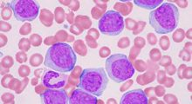
Рис. 2. Лимфоцитоз и лейкоцитоз в мазке периферической крови при хронической форма лейкоза (лимфолейкоз)
Лейкемия (лейкоз) – это злокачественное изменение кроветворных органов, характеризующееся подавлением нормальной функции кроветворения, с замещением нормальных клеток пролиферацией незрелых, низкодифференцированных и ненормально работающих, активных (при остром течении) или с резким ростом количества зрелых лимфоидных клеток в крови, а также в лимфоузлах, печени и селезенке (в случае хронического течения болезни). Лейкоз может развиться вне зависимости от пола и возраста пациента. Среди причин, которые могут привести к лейкозу, выделяют химические канцерогены (ароматические углеводороды — в особенности бензол, препараты химиотерапии — цитостатики), ионизирующее излучение (в том числе лучеваятерапия рака), иммунодефицитные состояния, наследственные дефекты хромосом.

Виды лейкемии
Лейкемии можно подразделить на 2 типа:
— острые лейкозы. Развиваются быстро и при отсутствии лечения приводят к резкому ухудшению состояния, вплоть до смертельного исхода. В случае своевременной диагностики и адекватного лечения прогноз благоприятный.
— хронические лейкозы. Развивается медленно, пациент с такой формой заболевания может не знать о нем в течение нескольких лет. При отсутствии лечения возможен переход в тяжело поддающиеся терапии острые формы.
По общему количеству в периферической крови лейкоцитов и наличию бластных клеток:
— лейкемические (с резким увеличением числа лейкоцитов — более, чем 50—80×10⁹/л в периферической крови, с бластными клетками)
— сублейкемические (50—80×10⁹/л лейкоцитов, характеризуется наличием бластных клеток)
— лейкопенические (содержание лейкоцитов в периферической крови ниже нормы, но есть бласты)
— алейкемические (содержание лейкоцитов в периферической крови ниже нормы, бласты отсутствуют)
Также стоит отметить, что при определении ферментов бластных клеток могут быть дифференцированы лимфобластные и миелобластные лейкозы.

Симптомы лейкоза
Для лейкоза характерны следующие симптомы:
— слабость, высокая утомляемость,
— анемия (снижение концентрации гемоглобина в крови),
— нарушение функции желудочно-кишечного тракта (снижение аппетита, тошнота, рвота),
— значительное повышение температуры,
— увеличение селезенки, печени и/или лимфатических уздов.
При более запущенных стадиях происходит снижение массы тела и появление геморрагических симптомов – кровотечений из слизистых, точечных кровоизлияний и кровоподтеков, внутренних кровотечений. При остром течении болезни возможна лихорадка с ангиной, стоматитом и кровоточивостью.

Как диагностируется лейкемия
Заподозрить лейкоз можно при резких изменениях клеточного состава крови (так называемой гемограммы). Диагноз «лейкоз» ставится на основании изучения пунктата костного мозга (биопсию чаще всего проводят в области грудной клетки) и клинических симптомов. При наличии в костном мозге бластных клеток ставится острая форма лейкоза. Далее устанавливается подтип лейкоза — проводятся гистохимические, иммунологические и цитогенетические исследования. Иммуногистохимическое исследование позволяет установить фенотип клеток, и на его основании скорректировать стратегию лечения, а также определить прогноз.
Хроническая форма лейкоза (лимфолейкоз) первично определяется при изучении мазков периферической крови, а также при наличии увеличенной селезенки и/или лимфоузлов. При наличии абсолютного лимфоцитоза необходимо дополнительное биопсирование костного мозга (результатом гистологического исследования при подтвержденном диагнозе будет инфильтрация костного мозга зрелыми лимфоцитами).

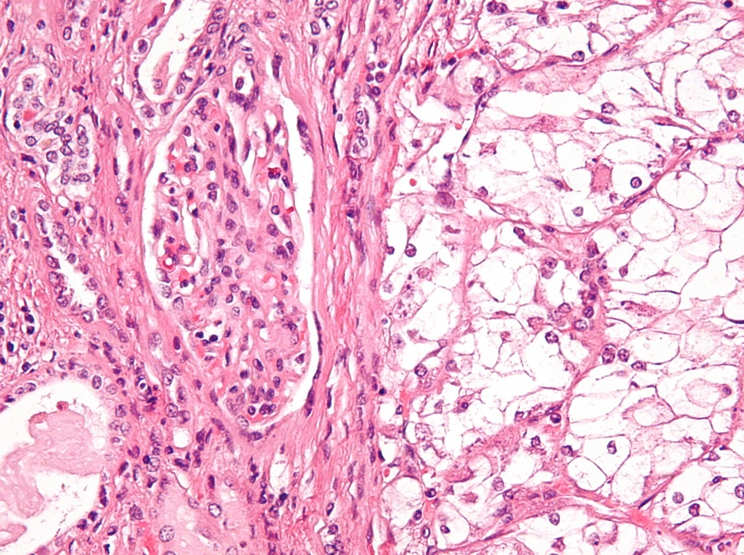
Рис. 3. Светлоклеточный рак почки. Светлые клетки- раковые, происходящие из эпителиоцитов проксимальных канальцев.

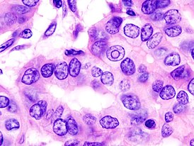
Рис. 4 Микрофотография (сильное увеличение) папиллярной карциномы щитовидной железы, показывающая диагностические черты (просветление ядра и перекрытие ядер). Ядра опухолевых клеток резко увеличены в размерах по сравнению с ядрами нормальных фолликулярных клеток, часто неправильной формы, хроматин распределен неравномерно, ядрышки крупные и многочисленные.

